

ISTITUTO COMPRENSIVO STATALE DI CAPPELLA MAGGIORE (TV)

COMUNI DI CAPPELLA MAGGIORE - COLLE UMBERTO - FREGONA - SARMEDE



Via Livel, n° 101 - 31012 CAPPELLA MAGGIORE (TV)

 Tel. 0438/580563-930284 - Fax 0438/932056 - C.F. 84002210262 - C.M. TVIC817005

sito web: [www.iccappellamaggiore.gov.it](http://www.iccappellamaggiore.gov.it/) -  e-mail [tvic817005@istruzione.it](mailto:tvic817005@istruzione.it) - PEC: [tvic817005@pec.istruzione.it](mailto:tvic817005@pec.istruzione.it)

Comunicato n. 11

Cappella Maggiore, 11.09.2021

**Ai Genitori degli alunni**

**Scuola Sec. di I grado di Sarmede**

**OGGETTO: Organizzazione Scuola Secondaria di I grado di Sarmede- a.s. 2021-2022**

Gentili Genitori,

in occasione della ripresa delle attività scolastiche, desidero informarVi relativamente all’organizzazione in oggetto.

Come già sapete, nel plesso saranno ospitate anche le classi della Scuola Secondaria di I grado di Fregona.

E’ stato necessario adottare, come lo scorso anno, soluzioni che tenessero conto delle direttive anti Covid 19, a tutela degli alunni, delle famiglie, degli insegnanti, evitando, nei limiti del possibile, di scostarsi da quello che era l’assetto in situazione di normalità.

Abbiamo, pertanto, differenziato sia l’orario degli ingressi (rispetto a quello per gli alunni della Scuola Secondaria di Fregona), sia gli accessi delle classi (vedi foto) per evitare eccessivi assembramenti.

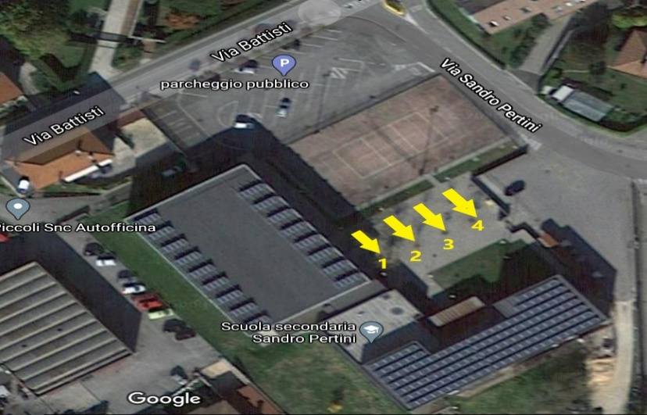

* **Dall’ingresso 1** accederanno e usciranno gli alunni della classe 2^A;
* **dall’ingresso 3** gli studenti della 3^A;
* **dall’ingresso 4** quelli della 1^A.

Ad accoglierli, a partire da cinque minuti prima del loro arrivo, ci saranno i docenti della prima ora. Per gli alunni che raggiungeranno la scuola con mezzi propri, chiediamo a Voi genitori di portarli o farli arrivare a ridosso dell’orario d’inizio delle lezioni.

Si ricorda che la prima settimana di scuola l’orario sarà ridotto a **quattro ore ogni giorno** (dalle ore 7.55 alle ore 11.55) e solo in orario antimeridiano. Relativamente all’orario delle settimane successive seguiranno altre comunicazioni.

L’orario settimanale definitivo sarà di 36 ore secondo la seguente articolazione:

|  |  |  |
| --- | --- | --- |
| **ARTICOLAZIONE delle ORE** | **SUONO DELLA CAMPANA** | **GIORNI DELLA SETTIMANA** |
| Suono della prima campana | 7.50 | **Per le mattine dal lunedì al sabato** |
| **Inizio delle lezioni e prima ora** | **7.55** |
| Seconda ora | 8.50 |
| Terza ora | 9.45 |
| Ricreazione | 10.40 |
| Quarta ora | 10.55 |
| Quinta ora | 11.55 |
| **Termine delle lezioni** | **12.55** |
| **Mensa** | **12.55** | **Per i pomeriggi di martedì e giovedì** |
| **Settima ora** | **13.55** |
| **Ottava ora** | **14.55** |
| **Termine delle lezioni** | **15.55** |

Per quanto riguarda la mensa, sottolineo l’importanza che gli alunni scelgano di usufruire o del pasto messo a disposizione dalla ditta preposta o di quello portato da casa (a questo proposito seguirà modulo richiesta per i genitori i cui figli non si avvarranno del servizio mensa). Sarà possibile consumare il pasto nella propria aula, nel rispetto dei distanziamenti e delle norme igieniche necessarie. Invece, l’eventuale richiesta dei genitori di consentire ai figli di uscire fra le 12.55 e le 13.55 del martedì e del giovedì, giornate del rientro, per recarsi presso locali/negozi di generi alimentari vicini per acquistare e consumare cibi e bevande, determina l’assenza dalle lezioni che dovrà essere giustificata in quanto la mensa è compresa all’interno dell’orario scolastico; l’uscita, inoltre, vanifica l’applicazione delle misure che la scuola ha adottato per garantire la distinzione dei gruppi di studenti e la limitazione massima dei contatti.

E’ possibile usufruire del servizio di pre-scuola (a partire dalle 7.40), anticipando la richiesta tramite telefonata alla Segreteria (0438-580563) e compilando il relativo modulo,con l’allegata documentazione richiesta.

**Dal secondo giorno di scuola a sabato 18 settembre** l’orario delle lezioni (provvisorio) **sarà dalle ore 7.55 alle ore 11.55.** Seguiranno ulteriori comunicazioni relativamente all’orario delle settimane successive.

Per quanto riguarda l’acquisto del **materiale** (soprattutto per gli alunni delle classi Prime) si chiede cortesemente di attendere le indicazioni che saranno date nei primi giorni di scuola dagli insegnanti, mentre si fa presente che il **diario scolastico** verrà fornito dalla scuola.

Per tutte le altre comunicazioni si rimanda a quanto già pubblicato nel **sito**, che Vi raccomando di consultare sistematicamente. A breve riceverete anche le credenziali del Registro.

RingraziandoVi per la collaborazione, porgo distinti saluti.

IL DIRIGENTE SCOLASTICO

Dott. Elvio Poloni

Firma autografa sostituita a mezzo stampa

ai sensi dell’art. 3, c. 2 del D.L.gs. 39/93